Kак это правильно ?
- ____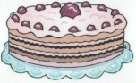 А . тор Б. торта В. торрт Г. торт

- ____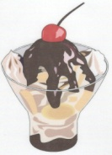А.мороженное Б.марожиное В.мороженое Г.мароженое
- ____ 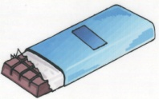 A. шоколад. Б. шоколат В. Шоколд Г. шокaлад
- ____ 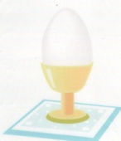 А.яйцо Б. яцо В.яйтца Г.яйтсо
- ____ 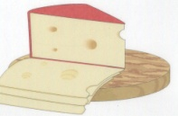 А. сир Б. сьр В. сыр Г.сырр
- ____ 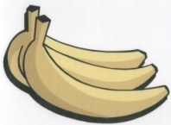 А. баннан Б.банана В. ванан Г.банан
- ____ 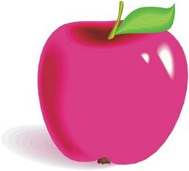 А. яблокко Б. йяблоко В. яблако Г. яблоко
- ____ 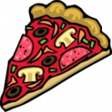 питцца Б. пицца В. пийцца Г. пыцца

Michela

